

Curitiba, _________ de _______­­­­­____________________________________ de 2025­.

Aluno (a) ­­­­­­­­­­­­­­______________________________________________________ 8º ano _____

Professora Mariah Sade

**ATIVIDADE DE CIÊNCIAS – GUIA 7 - 1º TRIMESTRE**

Objeto de Conhecimento: **A energia se transforma**

|  |
| --- |
| **Critérios da avaliação:**  - Classificar equipamentos elétricos residenciais de acordo com o tipo de transformação de energia;  - Reconhecer e diferenciar as formas como a energia se manifesta. |

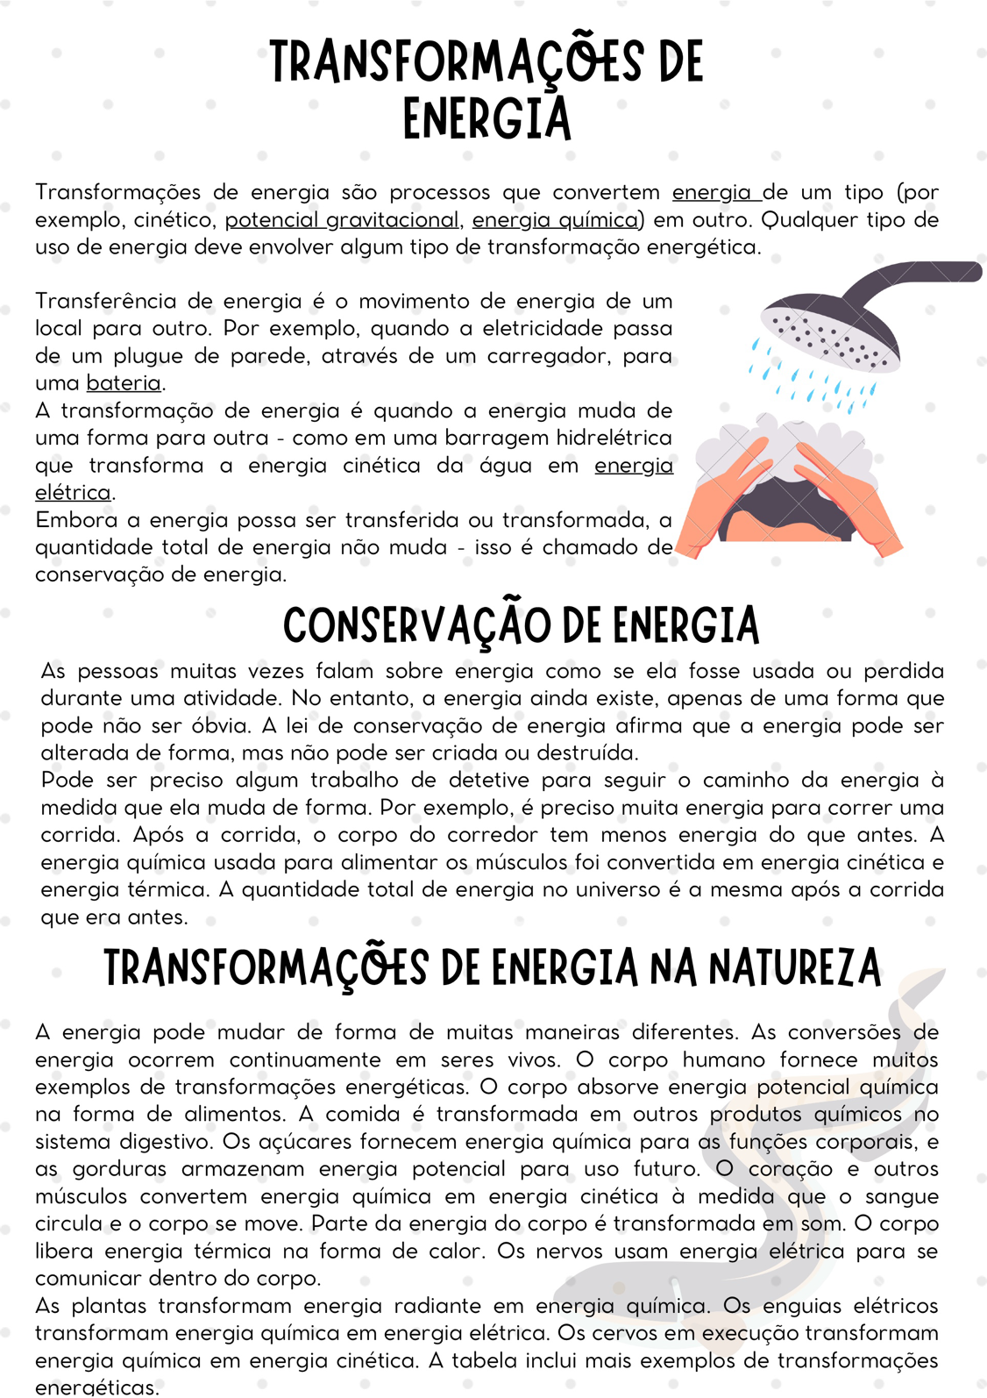

1.Leia:

@ciência interativa

2. Observando as figuras abaixo indique as transformações de energia que cada equipamento doméstico realiza.